2019—2020学年溧水区第二高级中学第一学期月考试卷
高三生物
命题人：曹晓伦 审题人： 杨凯
（满分120分 考试时间100分钟）

一、单选题(共20题，每题2分，共40分)
1.下列有关糖类的叙述,正确的是( )
A.糖类由C、H、O三种元素组成,只能为生物体提供能源
B.质粒、叶绿体、线粒体、ATP和RNA中都含有核糖
C.淀粉、糖原、纤维素和麦芽糖彻底水解后的产物相同
D.蔗糖储存于肌肉细胞中,能及时补充人体所需能量
2.下列关于多肽和蛋白质的叙述,正确的是( )
A.内孢霉素是一种环状十一肽,分子中含10个肽键
B.氨基酸脱水缩合生成的水分子中的氢来自于氨基和羧基
C.组成头发的蛋白质中不同肽链之间通过肽键相连
D.蛋白质的功能与碳骨架有关,与其空间结构无关
3.下图表示物质进入细胞的四种方式,有关说法正确的是( )
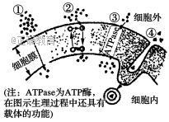
A.浓度差的大小与①过程的速率无关
B.①和②过程都需要载体
C.温度不会影响②和③过程的速率
D.吞噬细胞可通过④过程吞噬病原体
4.研究发现,冬小麦在秋冬受低温袭击时,呼吸速率先升高后降低;持续的冷害使根生长迟缓,吸收能力下降,但细胞内可溶性糖的含量有明显的提高。下列推断错误的是( )
A.冷害初期呼吸作用先增强,有利于抵御寒冷
B.持续低温使线粒体内氧化酶活性减弱,直接影响可溶性糖合成淀粉
C.低温时细胞内结合水的比例上升,有利于适应低温环境
D.低温使根细胞呼吸减弱,吸收矿质营养能力下降
5.下图表示某植物叶肉细胞中部分物质变化途径,其中①~④代表有关生理过程。相关叙述错误的是( )
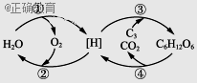
A.过程③、④不在生物膜上进行
B.过程①、②、④都有ATP生成
C.过程③产生的C6H12O6中的氧来自H2O和CO2
D.过程④产生的[H]并不全都来自于C6H12O6
6.用新鲜菠菜叶进行色素提取和分离的实验。下列叙述正确的是( )
A.将滤液收集到试管中,应及时用棉塞将试管口塞紧
B.画滤液细线时,在点样线上需连续重复多次画线
C.滤液细线浸入层析液,可导致滤纸条上色素带重叠
D.滤纸条上4条色素带通常都是平齐的,且彼此之间的距离明显
7.某兴趣小组为了探究温度对酶活性的影响,用打孔器获取新鲜的厚度为5mm的三片土豆,进行如下表所示的实验。有关叙述正确的是( )
实验步骤 | 土豆片A | 土豆片B | 土豆片C
①处理 | 静置 | 煮熟后冷却 | 冰冻
②滴加质量分数3% H₂O₂溶液 | 1滴 | 1滴 | 1滴
③观察实验现象 | 产生大量气泡 | 几乎不产生气泡 | 产生少量气泡
A.新鲜土豆组织中含有过氧化氢酶
B.土豆片的厚度大小是该实验的因变量
C.温度不会影响过氧化氢酶活性
D.该实验可以确定过氧化氢酶的最适温度
8.1952年,赫尔希和蔡斯用32P或35S标记噬菌体并分别与无标记的细菌混合培养,保温后经过搅拌、离心得到了上清液和沉淀物,并检测放射性。有关叙述错误的是( )
A.实验所获得的子代噬菌体不含35S而部分可含有32P
B.若搅拌不充分会使35S标记组沉淀物的放射性偏低
C.若保温时间过长会使32P标记组上清液的放射性偏高
D.该实验说明DNA分子在亲子代之间的传递具有连续性
9.下图为真核细胞内某基因(15N标记)的部分结构示意图,该基因全部碱基中A占20%。下列说法正确的是( )
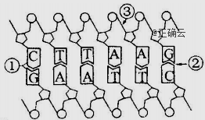
A.该基因的特异性表现在碱基种类上
B.DNA聚合酶催化①和③处化学键的形成
C.该基因的一条核苷酸链中(C+G)/(A+T)为3/2
D.将该基因置于14N培养液中复制3次后,含15N的DNA分子占1/8
10.现有基因型ttrr与TTRR的水稻品种,通过不同的育种方法可以培育出不同的类型。下列叙述正确的是( )
A.单倍体育种可获得TTrr,其育种原理主要是基因突变
B.将ttrr人工诱变可获得ttRr,其等位基因的产生来源于基因重组
C.杂交育种可获得TTrr,其变异发生在减数第二次分裂后期
D.多倍体育种获得的TTttRRrr,其染色体数目加倍可发生在有丝分裂的后期
11.下列关于X、Y染色体的叙述,正确的是( )
A.X、Y染色体是一对同源染色体
B.X、Y染色体上的基因只在生殖细胞中表达
C.X、Y染色体上不存在等位基因
D.X、Y染色体上基因均与性别决定直接相关
12.下图表示3种可能的物种形成机制,对机制1~3诱发因素的合理解释依次是( )
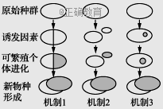
A.生殖隔离、种内斗争、出现突变体
B.地理隔离、种群迁出、出现突变体
C.自然选择、种间斗争、种群迁入
D.种内斗争、繁殖过剩、环境改变
13.关于“低温诱导植物染色体数目加倍”实验的操作及表述,正确的是( )
A.低温抑制染色体着丝点分裂,使染色体不能分别移向两极
B.制作临时装片的程序为:选材→固定→解离→染色→漂洗→制片
C.在高倍显微镜下观察到大多数细胞的染色体数目发生了改变
D.若低温诱导根尖时间过短,可能难以观察到染色体数目加倍的细胞
14.下列调查人群中的遗传病与选择的方法,最合理的是( )
A.白化病的遗传方式——人群中抽样调查
B.红绿色盲的遗传方式——患者家系中调查
C.原发性高血压的发病率——患者家系中调查
D.21三体综合征的发病率——学校内随机抽样调查
15.下列关于人体内环境和稳态的叙述,错误的是( )
A.摄入过咸的食物,会引起细胞外液渗透压升高
B.O2、CO2、葡萄糖、血红蛋白都是内环境的成分
C.血浆中的水分可来自于细胞内液、淋巴和组织液
D.当人体内尿酸含量过高时会引发痛风,属于稳态失调现象
16.2017年入冬以来,乙型流感爆发,其传染性强,发病率高,严重时出现咳嗽、发烧等症状。下列叙述错误的是( )
A.流感病毒会在呼吸道和消化道腺体的分泌物中大量增殖
B.效应T细胞能促使被病毒入侵的细胞裂解
C.B细胞受刺激后,增殖分化形成的浆细胞能产生抗体与流感病毒发生特异性结合
D.流感病毒之所以能侵染肺部细胞,是因为肺部细胞膜上有相应的受体
17.下图为某反射弧的部分结构,其中a、b、c表示相关结构。下列叙述正确的是( )
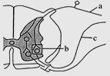
A.从结构a到结构c构成一个完整反射弧
B.兴奋在结构b处的传递是双向的
C.结构c接受适宜的电刺激,可在结构a上测到电位变化
D.结构a接受一次有效刺激,兴奋在结构c上传导是单向的
18.下列有关植物激素应用的叙述,正确的是( )
A.用赤霉素处理小麦种子,可以延长其休眠期以利于保存
B.赤霉素、乙烯能分别促进细胞伸长、果实成熟
C.用生长素类似物处理二倍体番茄幼苗,可得到多倍体番茄
D.油菜开花期遇上长期阴雨天气,常采用喷施适宜浓度的生长素类似物来减少损失
19.某同学设计了“探究2,4D对黄豆芽胚轴伸长作用的实验”,其实验结果如下表所示。下列分析错误的是( )
观察项目 | 组别
观察项目 | 第1组(清水) | 第2组(2.5×10⁻⁷g/L) | 第3组(2.5×10⁻⁵ /L) | 第4组(2.5×10⁻³g/L)
处理前胚轴的平均长度(cm) | 3.27 | 3.16 | 3.40 | 3.20
处理5天后胚轴的平均长度(cm) | 3.96 | 4.52 | 5.11 | 4.15
A.实验的自变量是不同浓度的2,4D
B.实验的观察指标是胚轴伸长量
C.2,4D对黄豆芽胚轴伸长的作用是低浓度促进,高浓度抑制
D.每组设置重复实验求胚轴平均长度的目的是降低偶然性,减少误差
20.徐州贾汪潘安湖曾是采煤塌陷地,经过治理现已成为湿地公园。下列叙述错误的是( )
A.在治理过程中采煤塌陷地上发生了次生演替
B.治理后形成的湿地生态系统的抵抗力稳定性增强
C.湿地能调节气候,体现了生物多样性的直接价值
D.采煤塌陷地的成功治理是人与自然和谐发展的实例
二、多选题(共5题，每题3分，共15分。全对得3分，漏选得1分，选错不得分。)
21.下列关于细胞癌变的叙述,正确的是( )
A.癌变的细胞内酶的活性都会降低
B.癌变的细胞无接触抑制现象,能无限增殖
C.引起细胞癌变的内在因素是致癌因子激活原癌基因和抑癌基因
D.某些致癌病毒可将其部分基因整合到人的基因组中,从而诱发细胞癌变
22.下列有关实验操作及颜色变化的叙述,错误的是( )
A.向2mL苹果组织样液中加入1mL的斐林试剂,混匀后呈现蓝色
B.向2mL豆浆中加入3~4滴0.01g/mL的CuSO4溶液,混匀后出现紫色
C.将花生子叶制成临时切片,直接置于光学显微镜下,可观察到橘黄色脂肪颗粒
D.以新鲜洋葱鳞片叶内表皮为材料,经吡罗红甲基绿染色,可观察到绿色的细胞核
23.科学家研究发现人体生物钟机理(部分)如图所示,下丘脑SCN细胞中,基因表达产物PER蛋白浓度呈周期性变化,周期为24h。下列分析正确的是( )
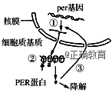
A.per基因不只存在于下丘脑SCN细胞中
B.①过程需要解旋酶和RNA聚合酶
C.①过程的产物不能直接作为②过程的模板
D.图中的mRNA在核糖体上移动的方向是从右向左
24.下图是某校学生根据调查结果绘制的垂体性侏儒的家系图(显、隐性基因用A、a表示),调查中还发现仅Ⅱ4患有红绿色盲(显、隐性基因用B、b表示)。相关分析正确的是( )
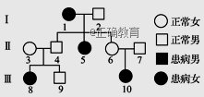
A.垂体性侏儒是伴X染色体显性遗传病
B.Ⅱ6为色盲基因携带者的概率为1/2
C.Ⅲ9基因型为AAXBY或AaXBY
D.若Ⅲ9和Ⅲ10近亲婚配,生下患病孩子的概率是3/8
25.下图可用来准确表示概念之间关系的选项有 ( )
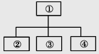
A.①表示原核生物,②~④分别表示细菌、蓝藻、真菌
B.①表示生态系统,②~④分别表示物种、群落、无机环境
C.①表示可遗传变异,②~④分别表示基因突变、基因重组、染色体变异
D.①表示生态系统信息种类,②~④分别表示物理信息、化学信息、行为信息

三、填空题（共65分）
26.（8分）在某种家鸡中,羽毛颜色是由两对等位基因A、a和B、b控制,当基因B存在时,基因A的作用则不能显示出来。现有两组该品种的白羽家鸡杂交,F1都为白羽,让F1家鸡雌雄个体自由交配,F2中出现了白羽和有色羽鸡两种类型,其比例为13:3。回答下列问题:
1.两对基因A、a和B、b的遗传遵循__________定律,白羽鸡的基因型共有__________种。
2.在F2中,白羽鸡中能稳定遗传的个体占__________;若F2中有色羽的雌雄个体自由交配,后代的纯合子所占比例为__________（2分）。
3.若对F1的白羽鸡进行测交,后代的表现型及其比例为__________。
4.若用F1的白羽鸡,与F2中的有色羽鸡杂交,理论上后代有色羽鸡中纯合子所占比例为__________。（2分）

27.（8分）下图为动植物细胞的亚显微结构模式图。据图回答下列问题:
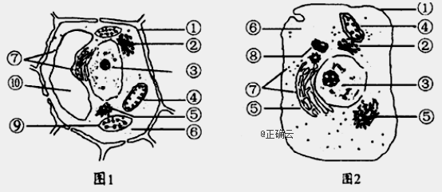
1.在图1、图2所示细胞中,含有核酸的细胞器有__________(填序号。2分)。
2.图2中构成细胞生物膜系统的结构有__________(填序号。2分)。若该细胞为浆细胞,将3H标记的亮基酸注入该细胞,则抗体合成分泌过程中可检测到放射性的细胞结构依次有__________(用箭头和序号表示。2分)。
3.图1中,有关④和⑨两种细胞器比较的叙述,正确的有( )
A.所含酶种类均不同 B.都与能量代谢有关
C.都存在于所有真核细胞中 D.增大内部膜面积的方式相同
4.蓝藻细胞与图1、图2所示细胞在结构上的最主要区别是__________。
28.（8分）下图是与洋葱有关实验的部分步骤。据图回答下列问题:
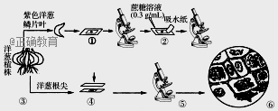
1.步骤①中,选用紫色洋葱鳞片叶外表皮作该实验材料的优点是__________,植物细胞原生质层的选择透过性取决于__________(填结构名称)。
2.步骤②的正确操作方法是__________。（2分）
3.步骤④的目的是__________;在该步骤之前,需要用解离液对根尖进行解离,解离液的成分是__________。⑥为高倍镜下观察洋葱根尖细胞时的一个视野,若要在视野中央观察细胞中染色体的形态和数目,应将装片向__________方移动。
4.步骤③中,同学甲看到同学乙剪取洋葱的一条幼根根尖所做的实验效果很好,于是同学甲也从该条幼根上剪取一段进行实验,经规范操作后始终没有能观察到处于分裂期的细胞,其原因是__________。

29.（9分）回答下列有关光合作用的问题:
1.图1所示过程发生在水稻叶肉细胞中。
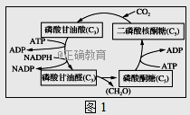
①图1所示反应过程进行的场所是__________,此反应过程中需要的CO2来源有__________,该过程伴随的能量变化是__________。
②有光条件下,停止供给CO2,短时间内二磷酸核酮糖(C5)的含量会__________。
2.研究者将玉米叶肉细胞中的PEPC酶基因导入水稻后,测得光照强度对转基因水稻和原种水稻的气孔导度及光合速率的影响结果,如图2和图3所示。(注:气孔导度越大,气孔开放程度越高;光照强度单位:×102μmol·m-2·s-1)
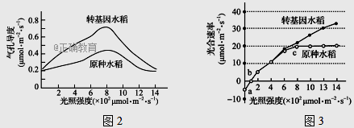
①据图3分析,在光照强度为4和12时,转基因水稻产生的O2与原种水稻产生的O2的比值分别为__________、__________,因此转基因水稻更适合栽种在__________环境中。
②下列分析正确的有__________。（2分）
A. 光照强度为2~4时,转基因水稻气孔导度大于原种水稻气孔导度,但两者的光合速率相同
B. 光照强度低于8时,影响转基因水稻光合速率的主要因素是气孔导度
C. 光照强度为10~14时,原种水稻气孔导度下降但实际利用CO2量没有改变
D. 光照强度为10~14时,转基因水稻光合速率上升与PEPC酶的功能有关

30.（8分）有研究者对基因型为EeXFY的某动物精巢切片进行显微观察,绘制了图1中三幅细胞分裂示意图(仅示部分染色体);图2中细胞类型是依据不同时期细胞中染色体数和核DNA分子数的数量关系而划分的。回答下列问题:
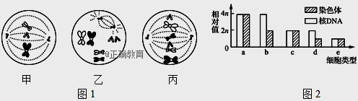
1.图1中细胞甲的名称是__________。若细胞乙产生的一个精细胞的基因型为E,则外三个精细胞的基因型为__________,这种变异属于__________变异。
2.图2中类型b的细胞对应图1中的细胞有__________。
3.图2中类型c的细胞含__________个染色体组,可能含有__________对同源染色体。
4.着丝点分裂导致图2中一种细胞类型转变为另一种细胞类型,其转变的具体情况有__________、__________(用图中字母和箭头表述)。

31.（8分）图1表示人体内E2(一种雌激素)、胰岛素分泌的部分调节过程,器官甲是血糖调节的中枢。图2表示脂肪细胞中胰岛素作用机制及游离脂肪酸(FFA)对糖代谢的作用示意图。回答下列问题:
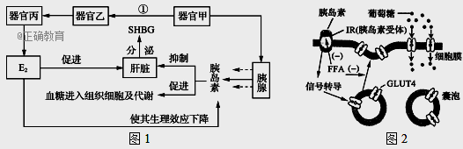
1.分泌E2的器官主要是__________。排卵前,E2含量升高导致器官乙对甲器官分泌的①敏感性升高,有利于合成和分泌E2,这属于__________调节。
2.寒冷条件下,器官甲可通过分泌__________,间接升高甲状腺激素的含量,维持体温稳定。人体需要源源不断的产生胰岛素等激素,以维持激素含量的动态平衡,这是因为激素一旦与靶细胞上的受体结合并起作用后就会__________。
3.胰岛素与__________结合后,经过细胞内信号转导,引起含GLUT4的囊泡与细胞膜的融合,增加细胞膜上GLUT4的含量,从而提高细胞对__________的转运能力。
4.胰岛素抵抗是指靶器官对胰岛素不敏感。机体为克服胰岛素抵抗,胰岛B细胞_________(填“增加”或“减少”)胰岛素的分泌量,可造成该细胞受损,引发Ⅱ型糖尿病。
5.游离脂肪酸(FFA)在胰岛素抵抗的发生中起重要作用。据图2分析,游离脂肪酸在胰岛素抵抗形成中起的作用有( )
A.抑制含GLUT4的囊泡与细胞膜的融合 B.使体内产生胰岛素抗体
C.使胰岛素和IR结合后形成的细胞内信号转导缺失 D.引起胰岛素与IR的结合发生障碍

32.（8分）下图1是某草原生态系统部分营养结构,图2表示连年检测的某种食草昆虫的数量增长变化曲线[λ=t年种群数量/(t-1)年种群数量],图3表示能量流经该生态系统某营养级示意图[单位J/(cm2·a)]。据图回答下列问题:
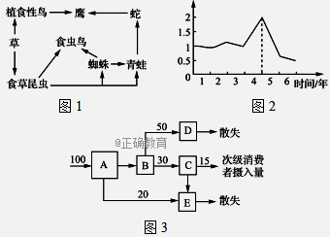
1.图1中青蛙与蜘蛛的关系是__________,鹰分别处于第__________营养级。该草原生态系统的成分,除图1所示外,还包括__________。
2.据图2分析,该种食草昆虫的种群密度在__________时达到K值。调查该昆虫卵的密度常采用__________。
3.图3中的A代表图1的__________摄入量,A流向E的能量20J/(cm2·a)是图1中__________同化的能量,C的含义是__________。

33.（8分）小球藻是一种单细胞真核藻类,直径3~8微米。某生物兴趣小组开展了“探究小球藻种群增长的最适pH”的实验,结果见下表(密度单位:×106个/mL)。回答下列问题:
时间pH | 起始 | 第1天 | 第2天 | 第3天 | 第4天 | 第5天 | 第6天 | 第7天
6 | 1.0 | 3.0 | 3.8 | 4.6 | 3.0 | 2.2 | 1.8 | 1.5
7 | 1.0 | 4.6 | 5.3 | 4.2 | 2.1 | 1.2 | 0.8 | 0.6
8 | 1.0 | 5.2 | 5.6 | ? | 2.9 | 1.0 | 0.6 | 0.2
9 | 1.0 | 3.7 | 5.1 | 3.8 | 2.2 | 1.3 | 0.7 | 0.5
10 | 1.0 | 1.5 | 1.8 | 2.0 | 2.3 | 1.3 | 0.8 | 0.1
1.实验过程中需要控制的无关变量有__________(至少写两项)。在上述实验条件下,小球藻种群数量随时间变化的情况是__________。
2.本实验未设置空白对照,原因是__________。
3.据上表分析,小球藻种群数量增长的最适pH约是__________。
4.该实验中需每天定时对小球藻进行取样计数。
①取出的样液需立即加入固定液,其目的是__________。
②在计数前通常需要将样液稀释,这是因为__________。
③采用血球计数板(规格为1mm×1mm×0.1mm)计数。pH为8的实验组,第3天取样观察到的计数室中某中方格小球藻分布如下图所示,据此推算培养液中小球藻的密度是__________个/mL。（2分）
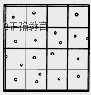
参考答案

一、单选题
1—5 CBDBC 6—10 AABCD 11—15 ABDBB 16—20 ADBCC
二、多选题
21.答案：BD
22.答案：BC
23.答案：AC
24.答案：BCD
25.答案：CD
三、填空题
26.答案：1.基因自由组合; 7; 2.3/13; 5/9; 3.白羽∶有色羽＝3∶1; 4.2/5
27.答案：1.④⑦⑨; 2.①②③④⑤; ⑦→⑤→②→①; 3.B; 4.无核膜包被的细胞核
28.答案：1.其细胞的中央大液泡呈紫色便于观察; 细胞膜和液泡膜
2.从盖玻片的一侧滴加蔗糖溶液，在另一侧用吸水纸吸引，重复多次
3.使细胞分散开来; 盐酸和酒精; 右上; 4.该幼根的根尖已被乙同学剪去
29.答案：1.叶绿体基质; 叶肉细胞呼吸作用和外界环境; 活跃的化学能转化为糖类等有机物中稳定的化学能; 上升
2.1∶1; 7∶5; 光照强度较强; ACD
30.答案：1.次级精母细胞; E、eX^{F}Y、eX^{F}Y; 染色体(或染色体数目)
2.乙和丙; 3.2; 0或n; 4.b→a; d→c
31.答案：1.卵巢; (正)反馈; 2.促甲状腺激素释放激素; 失去活性; 3.IR; 葡萄糖; 4.增加; 5.AD
32.答案：1.捕食和竞争; 三、五、六; 非生物成分、分解者
2.第5年中期(或后期); 样方法; 3.食草昆虫、植食性鸟; 草; 用于生长、发育和繁殖的能量
33.答案：1.营养物质的浓度、温度、光照强度、时间等; 先增加后减少
2.各组之间形成相互对照，无需空白对照; 3.8; 4.维持小球藻细胞数量不变; 小球藻密度过大; 4.5×10⁶

